Конспект уроку
математики у 6 класі по темі «Діаграми».

Мета уроку:
навчальна: сформувати уявлення про діаграми; сформувати поняття стовпчастої та кругової діаграми; сформувати вміння розв’язувати задачі, які передбачають читання та побудову діаграм;
розвивальна: формувати вміння аналізувати інформацію; розвивати логічне і абстрактне мислення;
виховна: виховувати інтерес до вивчення математики, акуратність під час зображення рисунків.
Тип уроку : засвоєння нових знань умінь і навичок.
Епіграф до уроку: Те, що я чую, я забуваю. Те, що я бачу і чую, я трохи пам’ятаю. Те, що я чую, бачу і обговорюю, я починаю розуміти. Коли я чую, бачу, обговорюю й роблю, я набуваю знань та навичок. Коли я передаю знання іншим, я стаю майстром. (давньогрецький філософ Конфуцій)
Обладнання: комп'ютер, телевізор, роздатковий матеріал.
Методичні прийоми: бесіда - діалог, ігрова ситуація, робота в малих групах.

Хід заходу.
- Організаційний етап
- Актуалізація опорних знань
Діти для того щоб розпочати сьогоднішній урок ми повинні дещо пригадати, я вас попросила повторити пройдений вже матеріал :коло, круг,сектор, відношення, відсотки.
Давайте пригадаємо:
- Що таке відношення двох чисел?
- Що таке відсоток?
- Що таке відсоток числа?
- Назвіть три основні типи задач на відсотки?
- Як знайти кілька відсотків від числа?
- Як знати число за відсотками?
- Як знайти відсоткове відношення?
- Яким способом зручно розв’язувати задачі на відсотки?
- За допомогою якого інструменту можна накреслити коло?
- Що таке коло?
- Що таке круг?
- Що таке центр кола, радіус, діаметр кола?
- Що таке центр круга, радіус, діаметр круга?
- Чому дорівнює відношення довжини кола до його діаметра? А до радіуса?
- Чому наближено дорівнює число Пі?
- Яка формула довжини кола?
- Яка формула площі круга?
- Що називають круговим сектором?
- Яка градусна міра цілого кола? А півкола?
- Круг поділили на три рівні сектори , якої градусної міри утворилися сектори?
- Круг поділили на 4 рівні сектори, скільки відсотків від кола матиме кожен сектор? Якої градусної міри будуть сектори?
- Яка градусна міра сектора що є 50% від круга?
- Сектор є 1/3 часиною круга, яка у нього градусна міра?
- Сектор містить 75% круга яка у нього градусна міра?
- Вітя провів 11 діаметрів кола. Потім він порахував радіуси. Їх виявилось 21.
Чи правильна його відповідь?
- Тестування на повторення теми «Круговий сектор» (усно)
- На якому з даних рисунків заштриховано 75%, 25%, 50%?
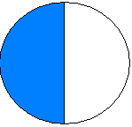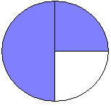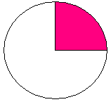

- Мотивація.
Щодня нам доводиться працювати з великою кількістю інформації. Всю інформацію, яка до нас надходить, запам'ятати неможливо. Тому найнеобхіднішу для нас ми записуємо. Причому намагаємося записувати таким чином, щоб згодом нам цією інформацією було легко скористатися - вибрати потрібні дані, що порівняти.
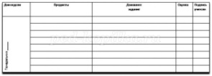Таблиця - найпростіший спосіб упорядкувати дані. З деякими таблицями ми вже знайомі (таблиця множення, розклад уроків, сторінка щоденника).
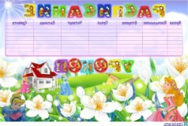
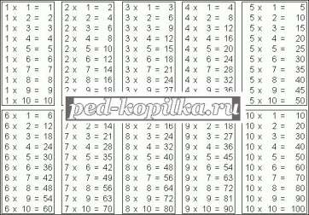
Таблиці зручні для впорядкування та пошуку даних (полегшують пошук необхідних відомостей, не змушують вивчати всю наявну інформацію, а відразу знайти те, що потрібно, дозволяють легко порівнювати однотипні відомості і робити необхідний вибір). Однак вони не дають наочного представлення. Тому сьогодні ми познайомимося з ще одним способом подачі інформації, який багато в чому зручніше і наочніше, ніж таблиця.
Щоб дізнатися тему нашого уроку, вам потрібно розгадати нескладний кросфорд. Ви легко впораєтеся із завданням, якщо згадаєте, слова розташовані по горизонталі.
Питання до кросворду:
1. Одна сота частина числа.
- Назва числа 3,14
- Міра кута
- Частина кола
- Коло і частина площини обмеженої колом
- Відрізок що сполучає центр кола з будь-якою точкою кола
- Відрізок що сполучає дві точки кола і проходить через центр кола
- Частини круга які утворяться від поділу його радіусами
4. Повідомлення теми і завдань уроку.
Отже, тема нашого уроку «Діаграми, читання діаграм»
Сьогодні на уроці ми дізнаємося: що таке діаграма, які види діаграм існують, як правильно будувати і читати діаграми.
5. Вивчення нового матеріалу.
Перегляд відео-уроку
- Початок
- Поняття діаграми
Давайте запишемо визначення діаграми.
Діаграма ( в перекладі з грецької diagramma - зображення, малюнок, креслення)- графічне зображення, наочно показує співвідношення яких-небудь величин.
- Підрахунок даних
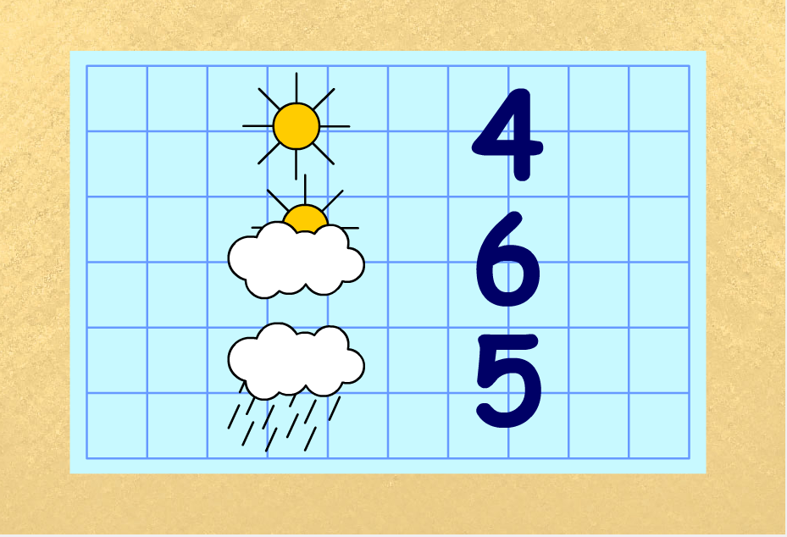
- Побудова стовпчастої діаграми
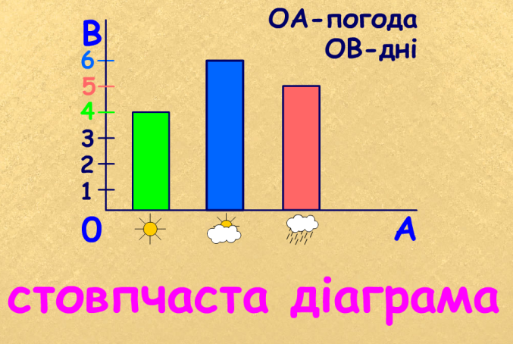
- Узагальнення побудови діаграми
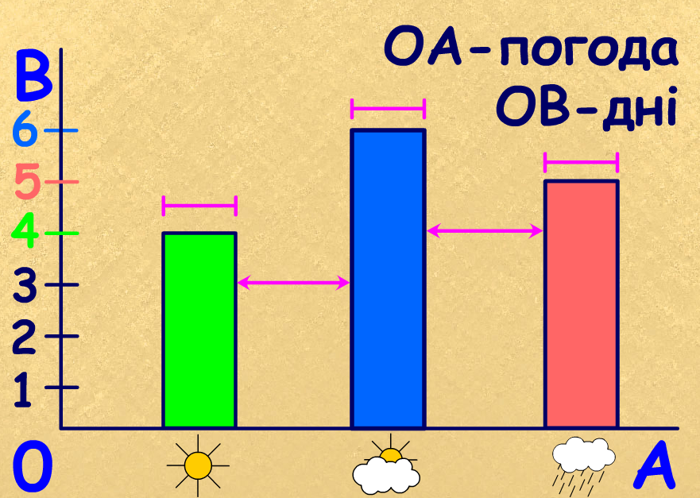
6.Кругова діаграма
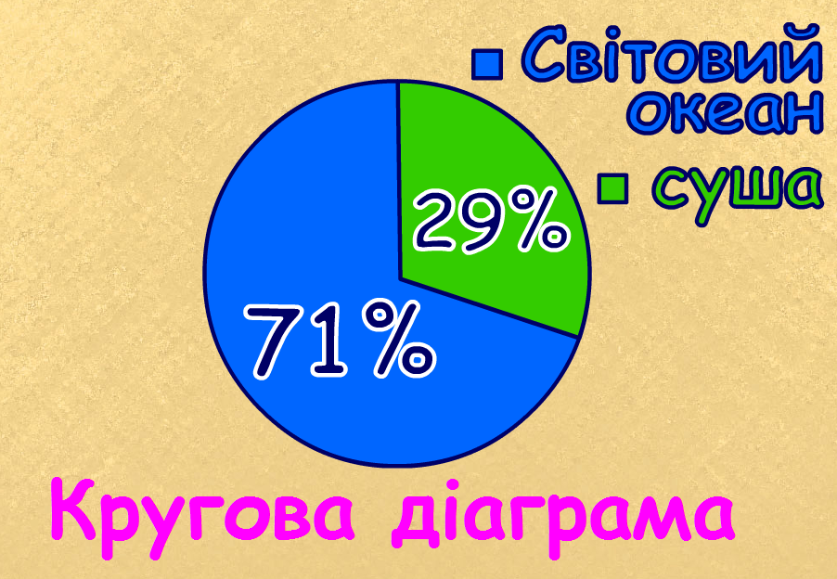

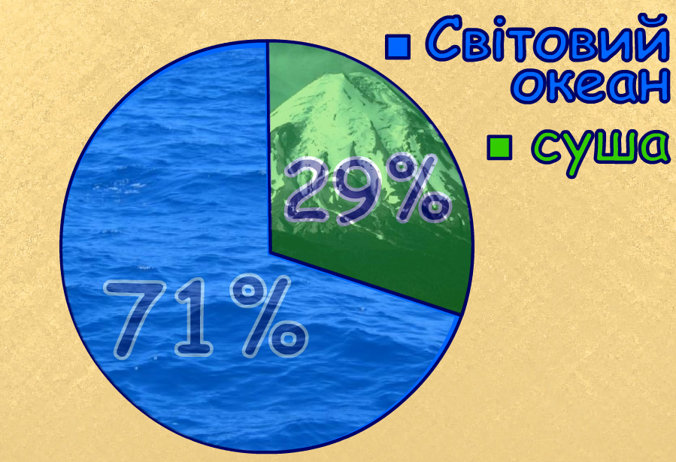
- Приклади побудови діаграм
Стовпчаста
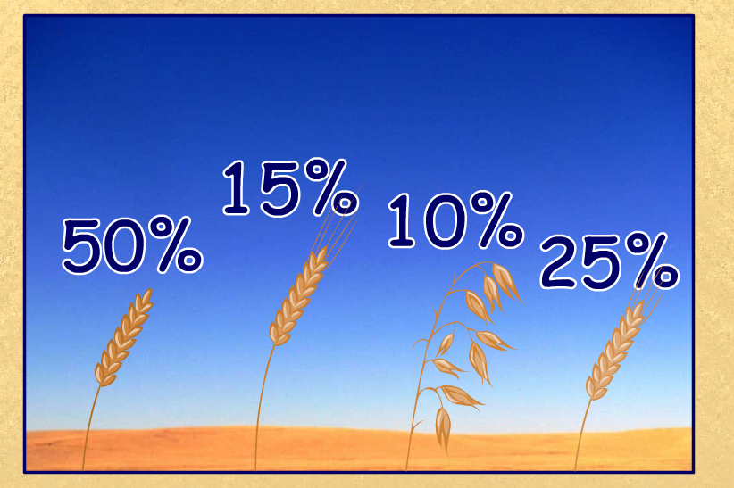
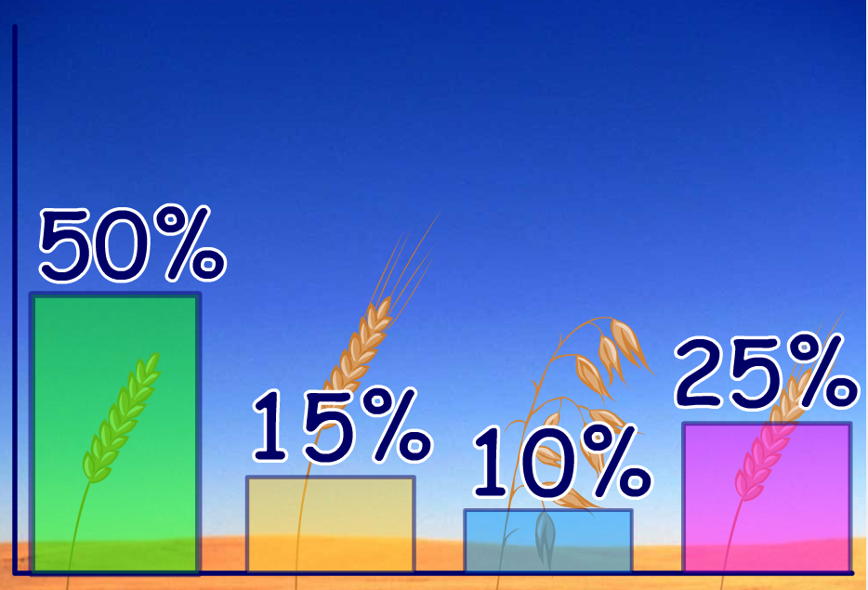
Кругова
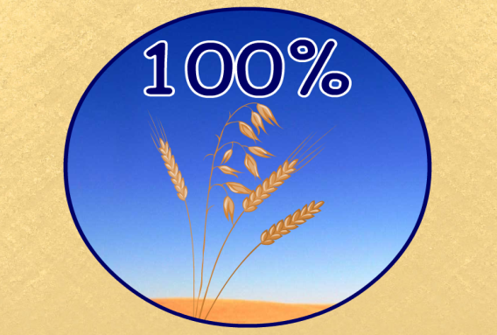

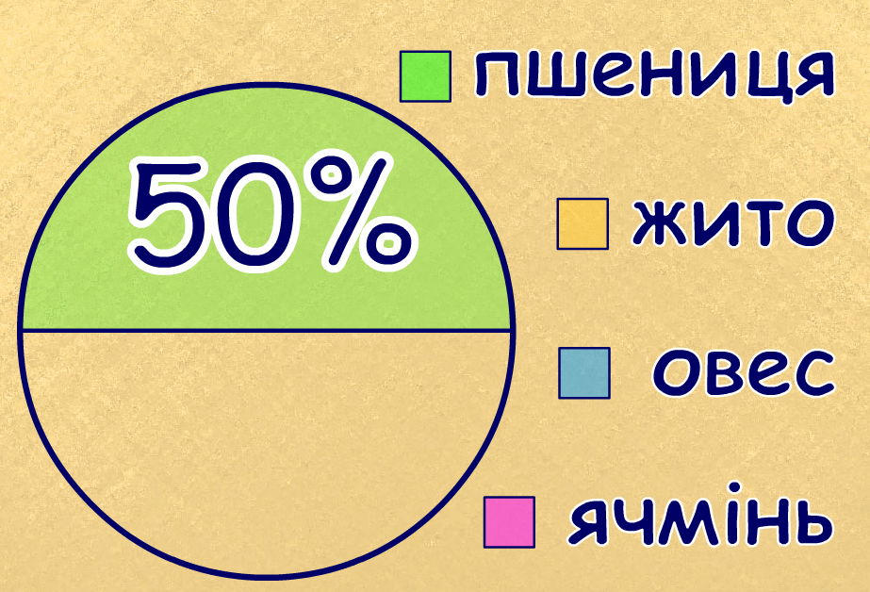

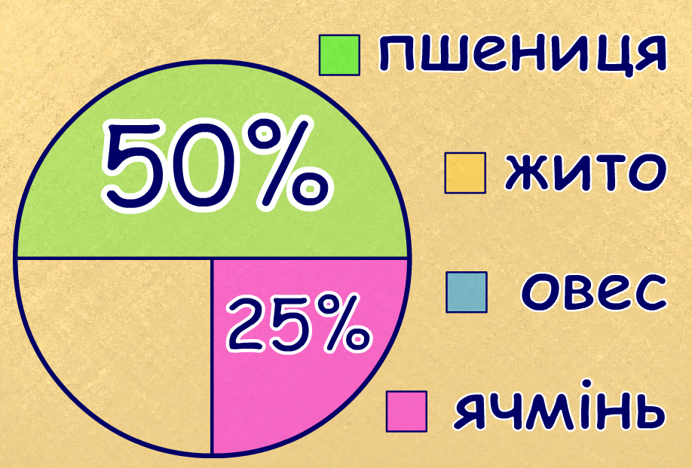

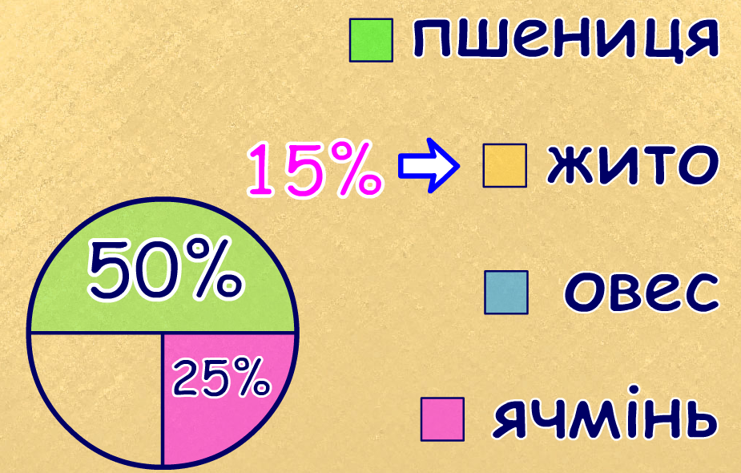

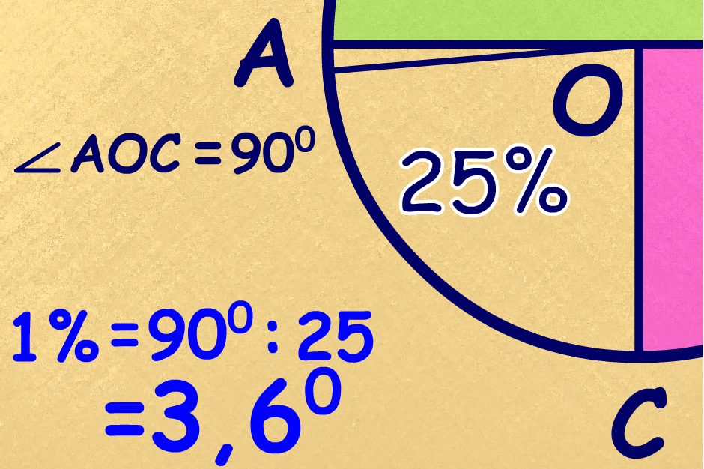

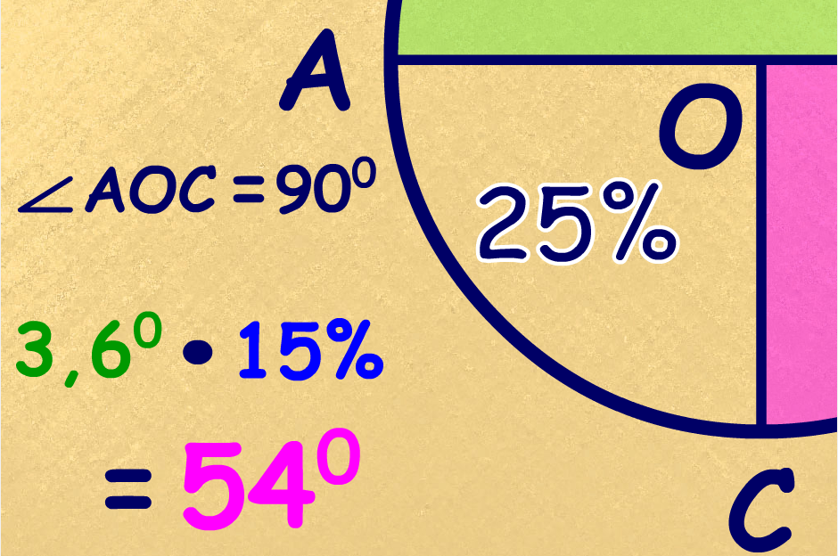

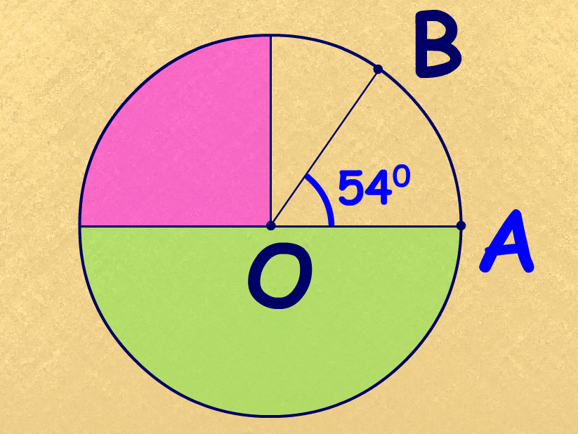

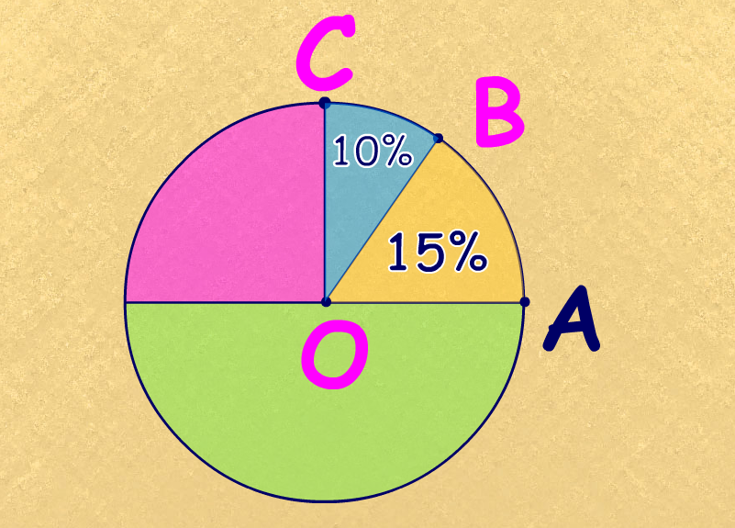

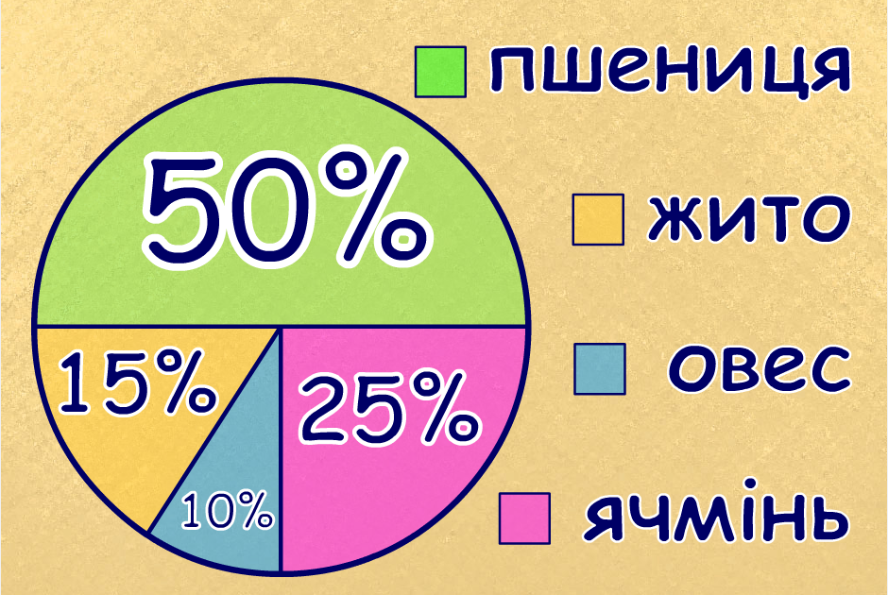

Діаграми використовують тоді, коли яку-небудь інформацію хочуть представити наочно. Діаграми часто використовуються в газетах, журналах і книгах для ілюстрації різних даних. З допомогою діаграм порівнювати дані зручніше, ніж за допомогою таблиць.
Відомо безліч видів діаграм: стовпчаста, лінійна, кругова, конусна; циліндрична. Вигляд діаграми залежить від того, якою геометричною фігурою представлена інформація
(приклади діаграм)
- Застосування вмінь і навичок
Перегляд презентації , читання діаграм, обговорення даних у діаграмах

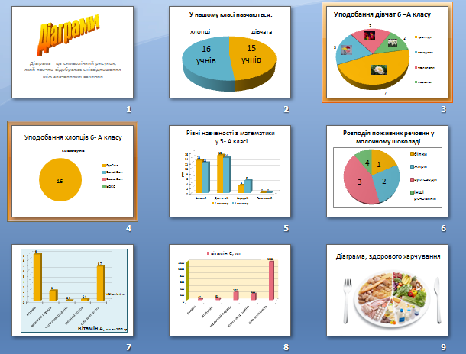

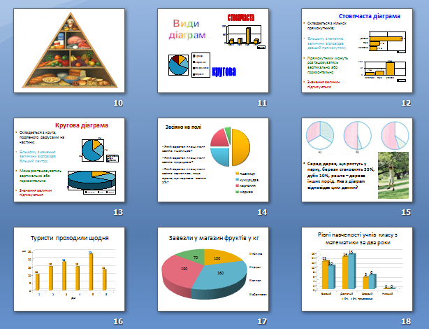

- Удосконалення вмінь і навичок

Робота з підручником
Усно: №713, 714, 716, 717.
Письмово : №729
Додаткові завдання
Побудувати стовпчасту діаграму по вибраних даних
- На зимових канікулах кожен учень нашого класу планує відвідати який-небудь культурний заклад. Відвідати театр планують 7 учнів, виставку - 2 учня, цирк – 3 учня, сходити в кіно - 13 учнів, на концерт рок-групи – 6 учня.
Побудуйте за цими даними стовпчасту діаграму. Дайте відповіді на запитання:
- Скільки учнів навчається у класі?
- Який заклад планує відвідати найбільша кількість учнів?
- Яка частина учнів класу планує відвідати концерт рок-групи?
- Денну норму їжі лікарі рекомендують розподіляти так:
Перший сніданок | 25%
Другий сніданок | 15%
Обід | 45%
Вечеря | 15%
- Логічна задача
Діаграму розподілу відвідування учнями шостих класів спортивних секцій зображено у вигляді квадрата. Скільки учнів відвідують секцію 3, якщо всього займається спортом 64 шестикласника?
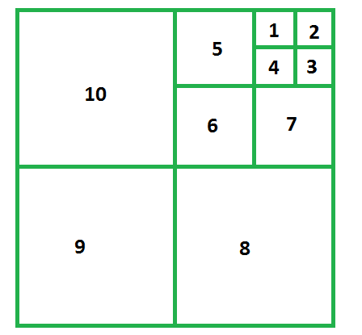
- Підсумок уроку
Дайте відповідь на питання:
- Що таке діаграма?
- Які бувають діаграми?
- Що спільного у таблиць і діаграм, в чому відмінність?
- Порівняйте таблиці і діаграми.
- - Як на ваш погляд, з допомогою чого - таблиці або діаграми порівнювати дані зручніше?
- - Який спосіб надання інформації найбільш яскравий наочний - у формі таблиці або формі діаграми?
Рефлексія.
Продовжіть фразу:
Сьогодні я дізнався(а)....
Сьогодні я навчився ...
Оцінювання.
Домашнє завдання: параграф 17, № 730, № 734

